模拟量采集器A101
使用说明书
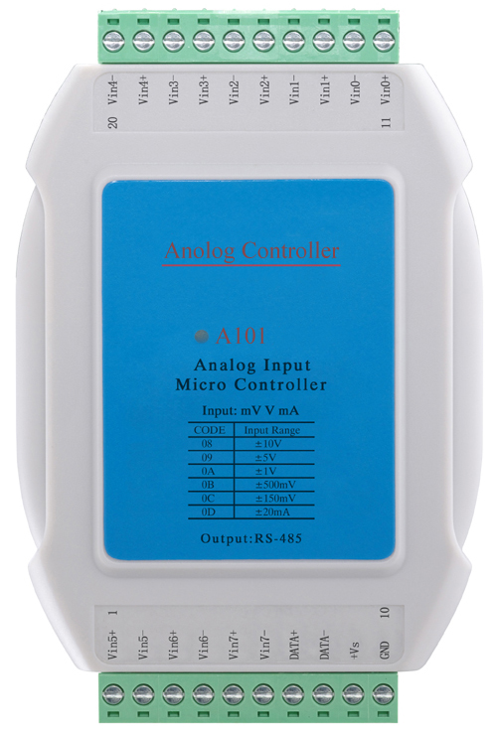
V1.0
尊敬的用户：
衷心感谢您选用深圳市聚贤达科技有限公司的产品。
本手册主要介绍智能模拟量采集器A101的工作原理、技术指标、主要功能、安装调试及使用与维护等内容。为了使您更好地使用我们的产品,请您仔细阅读本手册,在应用中如果您有任何问题和要求，或需要相关技术支持，可以与我们的销售单位联系，我们将及时给予回应。

目 录
1.前言---------------------------------5
2.内容---------------------------------5
3.要求---------------------------------5
4.警示---------------------------------6
5.概述---------------------------------6
6.技术参数-----------------------------6
7.产品外观和结构-----------------------8
8.指示灯功能说明-----------------------9
9.产品接线端子定义---------------------9
10.产品原理和功能---------------------10
11.安装操作---------------------------11
12.售后服务---------------------------14
13.设备清单---------------------------15

1.前言
请在使用本产品前仔细阅读各章节。

2.内容
本手册主要介绍模拟量输入微控器的工作原理、技术指标、主要功能、安装调试及使用与维护等内容，由资深的专业技术人员编写，是设备使用维护的必备资料。

3.要求
在任何情况下，都不应该由不具备专业资历或未经培训的人员来操作。使用者必须是具有电气设备安装和操作经验的专业技术人员。由不具备资历的人员对设备进行设置和操作，或不按照本书中有关规定进行包装、储运、安装和连接电源，都将可能导致设备损坏。

4.警示
运输或存储不当会对设备造成损害；
供电电压错误会对设备造成损坏或引起火灾；
如发现无法解决的问题，请及时与我公司联系或将设备送回我公司处理，请勿自行拆装维修。

5.概述
模拟量采集器A101是模拟量输入微控器，用于计算机机房、重要设备间、配线间、网络机柜、服务器机柜、配电柜、粮库、重要仓库以及其他室内场合的模拟量数据采集装置。采集模拟量，装置能通过RS-485接口将信号传送给中央监控设备。

6.技术参数
- 电源输入：+10V～+30V DC；
功耗：1.3W；
- 模拟输入通道：8路差分输入；
输入信号类型：mV，V, mA（要求外接125Ω电阻）；
采样速率：10次/s；
带宽：15.7Hz；
输入阻抗：20MΩ；
测量精度：±0.1%；
过压保护范围：±35V；
隔离电压：3000V DC；
- 输出：串行通讯口输出：RS-485串行通讯口；
- 常规记录：112条最新历史数据(可选功能)
- 年份设置范围：2000年～2050年；
月份设置范围：1～12；
日份设置范围：1～31；
小时设置范围：0～23；
分钟设置范围：0～59；
秒设置范围： 0～59；
- 工作温度范围：-25℃～75℃；
存储温度范围： -30℃～75℃；
- 尺寸规格：124mm×80mm×33mm。

7.产品外观和结构
模拟量采集器的端子、指示灯和按键的示意说明如下图所示。

8.指示灯功能说明
- 工作正常：正常工作时指示灯会间断闪亮；
- 故障：常亮、常灭为故障。

9.产品接线端子定义
下面的接插件端子从左至右依次为：
P01：模拟量输入Vin5+；
P02：模拟量输入Vin5-；
P03：模拟量输入Vin6+；
P04：模拟量输入Vin6-；
P05：模拟量输入Vin7+；
P06：模拟量输入Vin7-；
P07：DATA+，即为RS-485A线；
P08：DATA-，即为RS-485B线；
P09：+Vs， 电源＋；
P10：GND， 地；

上面接插件端子从右至左依次为：
P11： 模拟量输入Vin0+；
P12: 模拟量输入Vin0-；
P13: 模拟量输入Vin1+；
P14: 模拟量输入Vin1-；
P15： 模拟量输入Vin2+；
P16: 模拟量输入Vin2-；
P17: 模拟量输入Vin3+；
P18: 模拟量输入Vin3-；
P19: 模拟量输入Vin4+；
P20: 模拟量输入Vin4-；

10.产品原理和功能
模拟量采集器A101是用于计算机机房、重要设备间、配线间、网络机柜、服务器机柜、配电柜、粮库、重要仓库以及其他室内场合的模拟量数据采集装置。采集模拟量，装置能通过RS-485接口将信号传送给中央监控设备。共有8个采集通道。装置的原理框图如下：

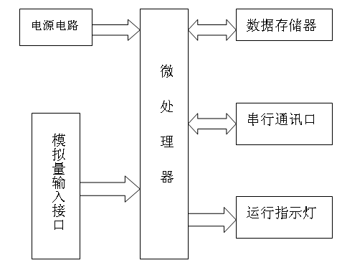

▲通讯接口
详见《模拟量采集器A101 协议手册》

11.安装操作
外形尺寸：

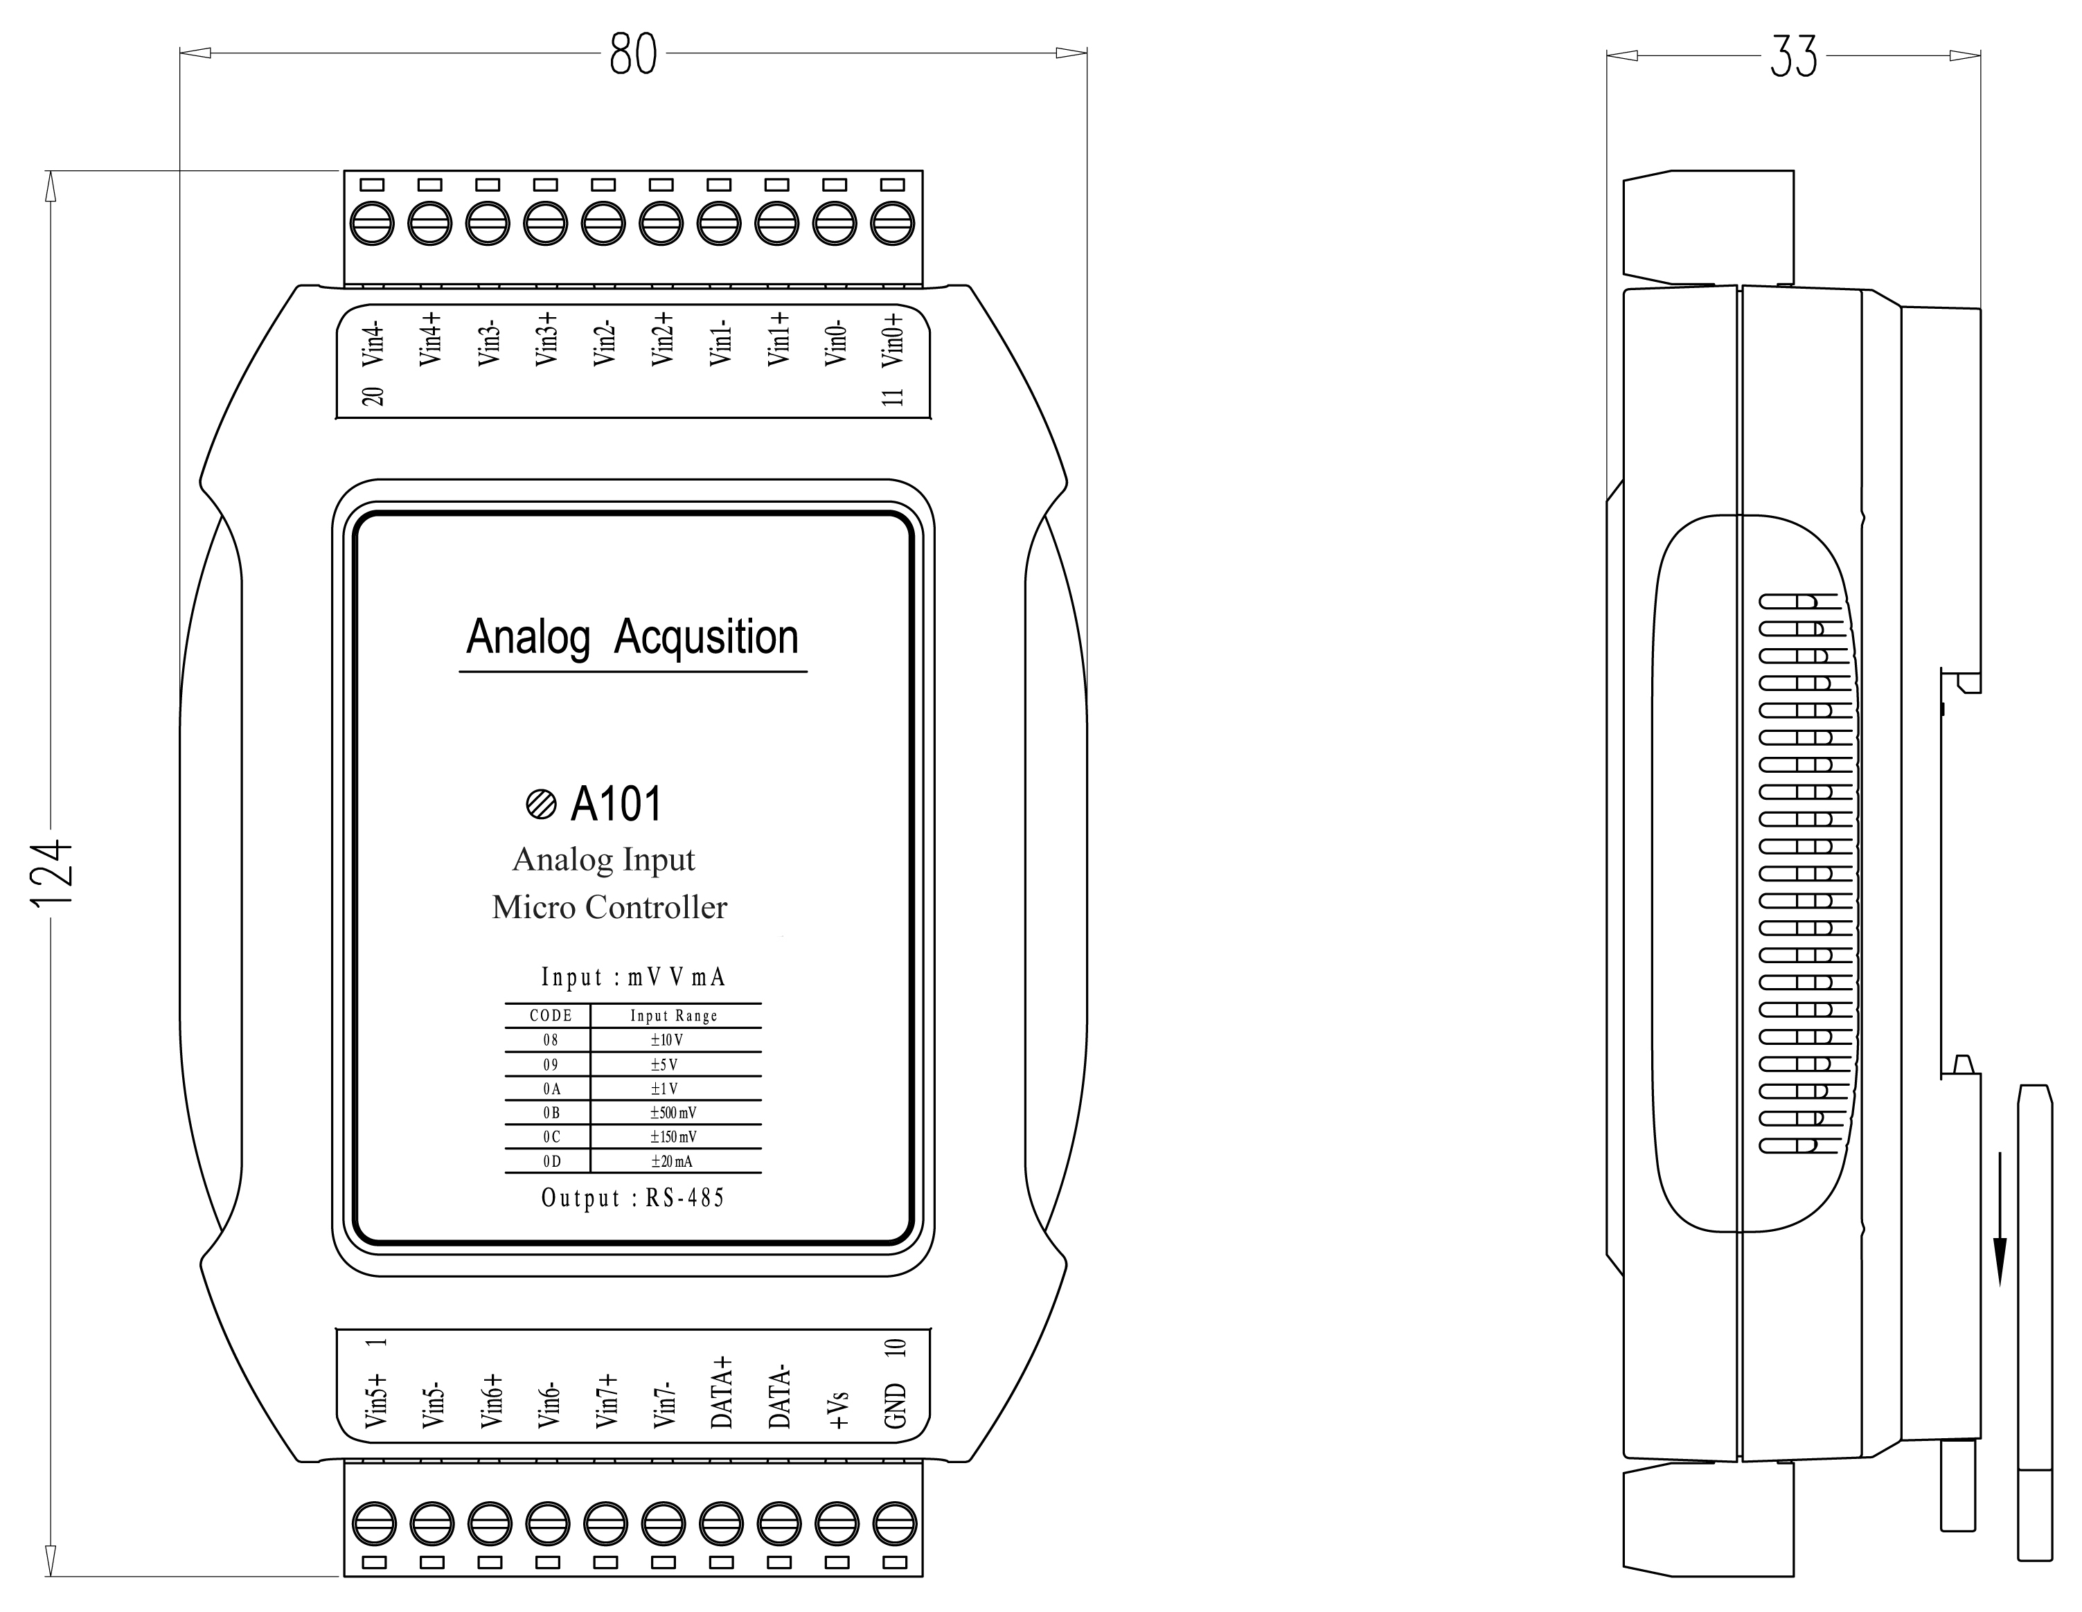

- 将智能模拟量采集器A101通过扣位固定于机柜支架上，并锁紧卡扣；
- 拔下连接端子，根据图纸将连接电线连接于模拟量输入微控器的接线端子；
- 检查连接正确，插上连接端子。
- 安装分解图如下图所示。
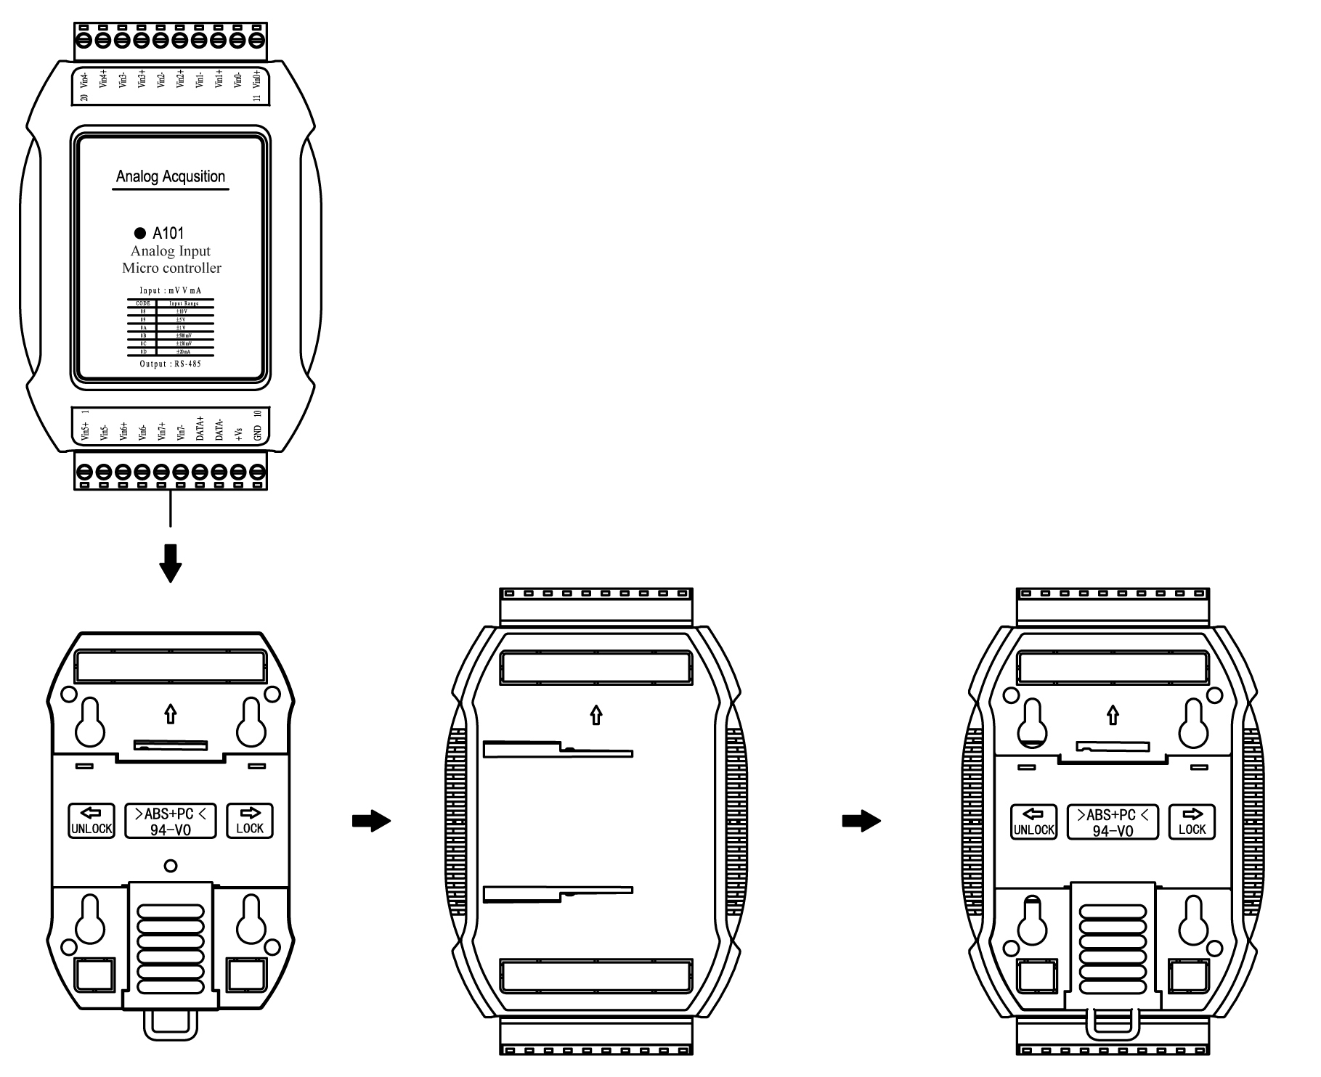
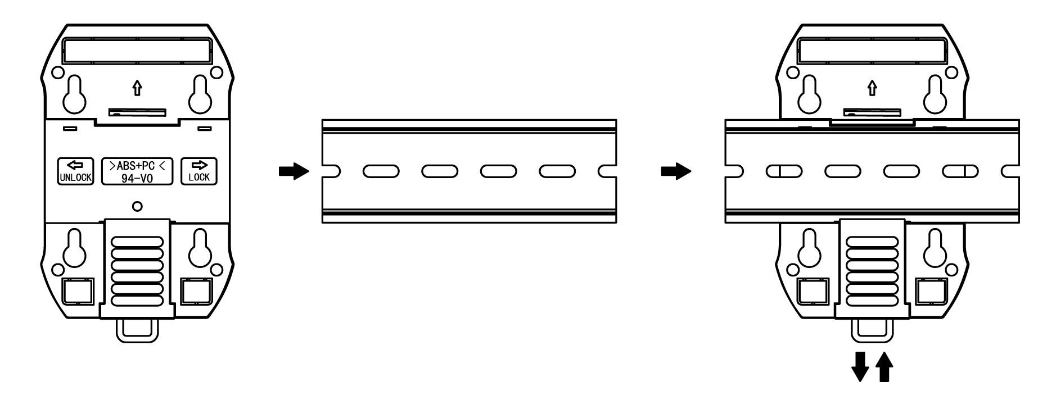

▲常见问题及解决
- 运行指示灯不亮，首先确认灯未坏，装置是否有电。
- RS-485通讯接口不能与上位机通讯，首先检查连线是否正确，RS-485的正负线应该正确连接，检查装置地址和通讯波特率设置是否正确，设置正确后再重新连接。

12.售后服务
产品质量维修、保修：
本产品在用户完全遵守说明规定要求、使用方法正确、并在封条完好的条件下，保修期为一年。
技术培训：
本公司可为用户进行本产品相关技术培训。
其他声明：
本说明书所包含的资料力求内容的正确与完整，如有任何错误或缺失恕不承担任何责任。本公司保留随时更新本手册所提及的硬件及软件而毋须事先声明的权力。

13.设备清单
产品整套设备及附件（标准配置）：
序号 | 名称 | 数量
1 | 模拟量采集器A101 | 1
2 | 使用说明书 | 1
3 | 合格证 | 1

